財團法人大學入學考試中心基金會
115學年度學科能力測驗試題
社會考科
請於考試開始鈴響起，在答題卷簽名欄位以正楷簽全名

－作答注意事項－
考試時間：110分鐘
作答方式：
˙選擇題用 2B 鉛筆在「答題卷」上作答；更正時以橡皮擦擦拭，切勿使用修正帶（液）。
˙除題目另有規定外，非選擇題用筆尖較粗之黑色墨水的筆在「答題卷」上作答；更正時，可以使用修正帶（液）。
˙考生須依上述規定劃記或作答，若未依規定而導致答案難以辨識或評閱時，恐將影響成績。
˙答題卷每人一張，不得要求增補。
選擇題計分方式：
˙單選題：每題有個選項，其中只有一個是正確或最適當的選項。各題答對者，得該題的分數；答錯、未作答或劃記多於一個選項者，該題以零分計算。

第壹部分、選擇題（占76分）
說明：第1題至第38題為單選題，每題2分。
1. 小文在公民課報告時事：某國政府宣布將治療癌症的昂貴基因技術，納入全民健保，但民眾須同意提供基因資料供學術使用，作為獲得健保給付之交換。對此小文提出評論：在我國，未繳保費都不能立即構成拒絕給付理由，相較之下該國政策無異是對人民健康權的不合理限制。依據小文的評論，下列何者最能反映小文對健康保險制度的立場？
(A)健保旨在維護人民健康，應確保全民皆低價取得服務
(B)健保應有合理差別對待，故應僅要求高所得群體交換
(C)健保重視平衡公益與私利，故基因應僅供有益人民健康之研究
(D)健保旨在落實社會安全體系，故應提供所有人民健康照護服務
2. 研究指出人們常忽略AI的運作須仰賴許多勞工辛苦將海量資料加以分類、標註，提供給機器學習。例如東非標註者每週工作45小時，時薪僅約1美元，該研究強調，相較於AI產業的鉅額投資與回報，目前標註工作薪資極低廉。從題文判斷，下列何者為該研究最可能表達的觀點？
(A)高科技的發展，常忽視全球經濟不平等的現象
(B)人們推崇科技，卻常忽略其運作仍需人類智慧
(C)人們過度仰賴科技，忽略使用科技帶來的傷害
(D)科技未發展區域，賺取薪資比勞動權益更重要
3. 社群網站已成為民眾接觸新聞與政治意見的重要管道，然而網站平台多以分析並預測使用者偏好進行內容排序，持續提供使用者相似立場資訊，形成同溫層現象，此一現象不利於民主政治中多元意見交流。在不需由平台管理者判定內容立場或價值，以最小化限制言論自由疑慮的考量下，下列作法何者最可能改善上述狀況？
(A)促使平台朝向公共媒體的方向轉型，以承擔公共責任
(B)促使平台依不同立場分類內容，並主動呈現多元觀點
(C)促使平台篩選各種「優質」的內容，並予以優先曝光
(D)促使平台調整排序邏輯，增加隨機性與異質性的資訊
4. 某國警方在執勤時發現某甲涉嫌販毒而將其逮捕，甲被捕後堅稱沒有從事任何犯罪行為，也拒絕在無律師陪同下接受偵訊。該國檢察官乙在偵訊期間被甲的態度激怒，表示一定要將甲繩之以法，並在審判時強調甲拒絕自白，應該求處重刑。假設該國之刑事訴訟法原理與我國相同，下列對甲、乙兩人行為的評論，何者最適當？
(A)甲是現行犯，應拒絕甲聘請律師陪同偵訊
(B)甲如自白犯罪，可能牴觸不自證己罪原則
(C)乙偵訊時之言論，可能違反無罪推定原則
(D)乙在審判時的言論，牴觸偵查不公開原則

5. 某生蒐集了甲、乙、丙三國近10年各項支出占GDP比例的平均資料（表1），想要比較各國的經濟發展型態與規模。下列哪項敘述最能解釋表1的資訊？
表1
 | 民間消費 | 投資 | 政府消費 | 出口 | 進口
甲國 | 67% | 16% | 20% | 12% | 15%
乙國 | 20% | 34% | 40% | 20% | 14%
丙國 | 50% | 23% | 11% | 69% | 53%

(A)甲國消費占比最高，國際貿易占比最低但仍為順差
(B)乙國服務業占比最低，最重視政府與民間投資支出
(C)丙國國際貿易總額最高，但國內總消費占比卻最低
(D)丙國的各項占比加總最高，屬於經濟實力最強國家
6. 甲國鯖魚油脂含量較高，口感細膩滑順，價格較高；而乙國鯖魚油脂含量較低，肉質紮實有嚼勁，價格親民，年產量高達五萬多公噸。從專業分工與進出口的角度分析，下列對兩國鯖魚相關產品的論述何者最合理？
(A)甲國鯖魚價格較高，使其鯖魚相關產品在市場上較具比較利益
(B)乙國鯖魚用於製作一般魚類罐頭，甲國鯖魚用於餐廳鮮魚料理
(C)甲國鯖魚油脂含量比乙國鯖魚高，乙國很難出口鯖魚相關產品
(D)乙國鯖魚的供給量已經很多，從甲國進口鯖魚不符合成本效益
7. 史書記載：十七世紀下半葉，山東官員一旦知悉當地有船隻欲前往日本，往往立即派人搗毀船隻。在此同時，浙江、南京地方官員追討海賊時，還會將前往日本的商船扣押，並燒毀貨物。而廣東地方官員若查出有船主來自敵對陣營，會立即緝捕問斬、沒收其商品。這些地方官員採取上述措施的最主要目的為何？
(A)確保東亞海域航道暢通 (B)防止中國貨幣外流南洋
(C)嚴禁走私保障本國稅收 (D)斷絕鄭氏政權物資來源
8. 學者指出：清代臺灣地圖除呈現一地的自然環境特徵外，往往也能反映出繪製官員對當時社會情況的關注重點。具體而言，政府會因統治、用兵和管理之需而繪製地圖，所繪地圖具有定疆劃界、兵防規劃、因應因地制宜等功效。表2是彙整自康熙（1696年）、乾隆（1742、1747年）不同時期《臺灣府志》地圖上出現的地名註記類別及數量統計。根據表2，下列推論何者最合理？
表2
年份  地名註記類別（個） | 1696 | 1742 | 1747
山岳 | 24 | 29 | 127
官署 | 5 | 8 | 7
社 | 61 | 24 | 未註記
一般地名（泛指與漢人有關的地名） | 59 | 95 | 17
其他 | 56 | 23 | 88
(A)山岳數量增加，顯示歷經多次民變，官府更重視近山治安
(B)官署數量變化不大，顯示清代設官署治理的範圍並未變化
(C)社的數量減少，顯示原住民歸化後，以一般地名取代社名
(D)一般地名數量變化，顯示受渡臺禁令影響，漢人大幅減少
9. 日治時期，某篇小說寫到，主人翁在內地時，被問到來自何處，總是謊稱來自四國或九州，也只敢以日本姓名與朋友交往，深怕被人認出真實的出身。主人翁表示，在內地時，他對於內地人、本島人、半島人、還是中國人，看一眼總能辨認出來。主人翁的時代背景和身分最可能是：
(A)1900年代前往日本工作的朝鮮學者
(B)1930年代在滿洲國任教的日本教師
(C)1940年代前往日本求學的臺灣學生
(D)1950年代回歸日本的前殖民地官員
10. 第二次世界大戰期間，一位政治領袖針對當時嚴峻局勢演講時，表示：自己的國家會與法蘭西共和國緊密攜手、互相援助，無論法國發生什麼事情，本國都將繼續戰鬥，誓死保衛國土，絕不放棄也永不投降。雖然他堅信自己的國家自己救，但是也深信「新世界」會竭盡全力來拯救。上述的「演講者」與「新世界」分別是指：
(A)演講者是希特勒；「新世界」是指德國，會重新塑造舊歐洲
(B)演講者是邱吉爾；「新世界」是指美國，會派兵與英國合作
(C)演講者是史達林；「新世界」是指英國，會從西方夾擊德國
(D)演講者是羅斯福；「新世界」是指蘇聯，會走共產主義路線
11. 元代〈重建海道都漕運萬戶府碑〉提及：海漕（以海運運漕糧），古未有也。漢仰漕山東，唐仰漕江淮，皆無路途遙遠之阻。今京師與江南相去數千里，而政府所需皆仰賴南方，欲朝夕供給，如取諸左右，若無良法則民勞國弊。根據上述，元代增闢海運的最可能原因為何？
(A)建立迅速取得大量物資的方式 (B)將京師的農產物資調往各地區
(C)原有的運河因淤積而無法運輸 (D)避免北方漢人抗元勢力的干擾
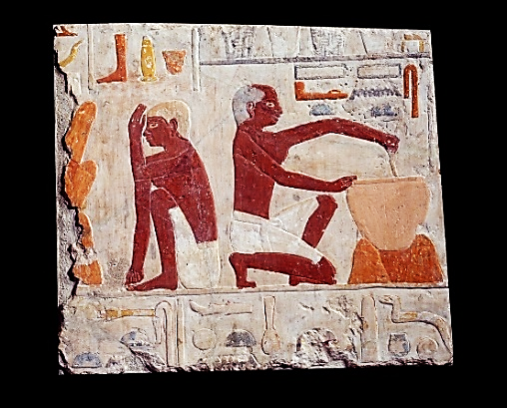
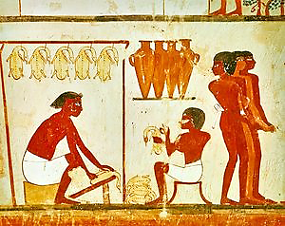
12. 考古出土的墓室壁畫是重要的歷史研究材料。圖1是埃及考古挖掘出的墓室壁畫，其中甲圖描繪僕人正在處理禽肉；乙圖描繪僕人正在調製醬汁及製作麵包。上述壁畫內容可作為研究哪項歷史課題的資料？
甲
乙
圖1
(A)古代社會階層分化與物質生活 (B)宗教祭司與信徒間的互動關係
(C)宗教輪迴轉世觀與社會倫理觀 (D)傳統王權統治與神權思想結合
13. 十六世紀末日本出兵朝鮮，將一些朝鮮官員俘至日本。稍後，其中一位官員逃至中國。明朝官方聽聞此事，特別頒發詔書表彰其忠節，並派人送他回國。這位官員不僅未被懷疑通倭，甚至倍感榮耀。他的經歷，最能用來說明當時朝鮮對明朝的何種認知？
(A)明朝是軍事盟國，有協助朝鮮戰俘返國並獎勵忠貞的責任
(B)明朝是理學開創期，朝鮮人深受影響而有強烈的忠節觀念
(C)明朝是東亞強權，朝鮮必須服從明朝意旨才能獲得其援助
(D)明朝是宗主國，朝鮮人獲其表揚不需擔憂被追究戰俘身分
14. 十六世紀末期，駐菲律賓的西班牙總督向國王報告，在菲律賓和華人貿易有害而無益，因為華人運來了大量棉布、粗糙廉價的絹疋，還有生絲或紡絲等在此貿易。而最令人憂慮的是它們還超過從西班牙運來的輸入量，這將會導致格拉那達、瓦倫西亞等地繳納給王室的稅收減少。依據題文，總督最擔憂的是：
(A)菲律賓當地紡織品產量降低，人民將缺乏布料
(B)華人已逐步取得西班牙貿易代理權並壟斷貿易
(C)若是進口中國大量廉價貨物，本土產業將毀滅
(D)西班牙出口至菲律賓的紡織品數量將日益減少
15. 一位十九世紀末的古巴作家，提及自己身處的拉丁美洲是：身穿美國短褲和外衣，也穿著巴黎的背心，頭戴著西班牙禮帽。他藉由描繪這種怪異裝扮，實際上批評的是：
(A)基督信仰價值觀取代傳統觀念
(B)美國門羅主義讓政治運作受阻
(C)歐美殖民對於當地文化的威脅
(D)主張成立民族國家的革命運動
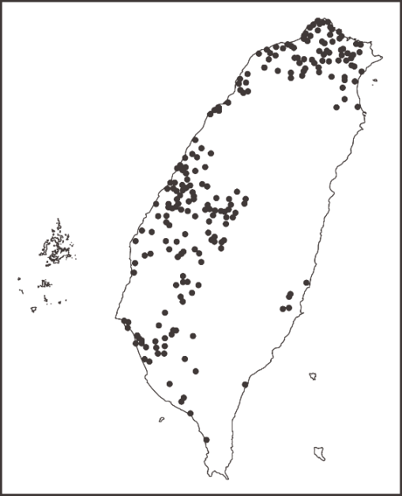
16. 圖2為某生在探究臺灣帶有「崙」字地名時所繪製的地圖。根據此圖，最可能得到下列哪項推論？
圖2
●「崙」字地名
(A)臺灣的崙字地名多分布在客家語優勢區
(B)臺北與基隆的崙字地名多源於沙丘之意
(C)南投崙字地名多隱含凸起小丘地形特徵
(D)臺南沿海因多沙丘故崙字地名冠於全臺

17. 澳大利亞食蜜鳥，是一種以花蜜為主食的鳥類，多棲息在常綠闊葉林中，牠們在吸取花蜜的同時，也成了花粉的散播者，因此能促進植物授粉與繁殖。但近年來，上述鳥類的棲息地逐漸受到破壞，導致生物群落減少，此情形最容易造成下列哪項影響？
(A)西部海岸生態系脆弱度增加 (B)大堡礁沿岸易遭外來種入侵
(C)中部盆地的生物多樣性降低 (D)大分水嶺難以維持環境永續
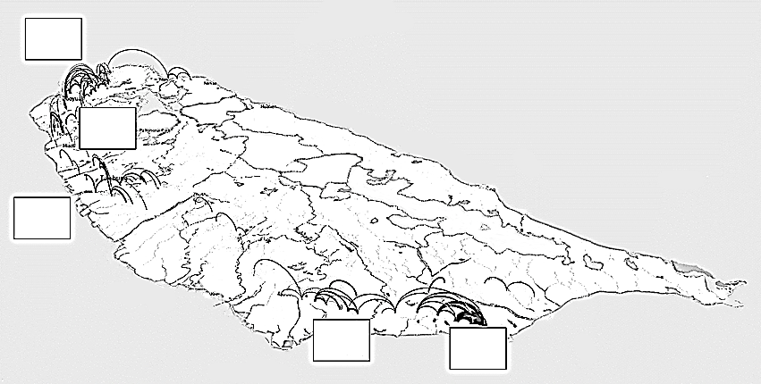
18. 某生利用高速公路電子收費系統在通勤時段的流量資料，探究臺灣地區民眾的活動範圍。他將汽車進入與離開高速公路的起迄資料繪製於地圖上，並根據資料在空間上的密集程度，定義數個生活圈。圖3是起迄資料與生活圈的呈現結果。下列何者最適合成為該探究活動的標題？
圖3
臺北
生活圈
新竹
生活圈
臺中
生活圈
臺南
生活圈
高雄
生活圈
(A)資訊革命如何改變生活模式 (B)運輸活動如何影響聚落系統
(C)路網型態如何加速人口遷移 (D)交通革新如何造就都市機能
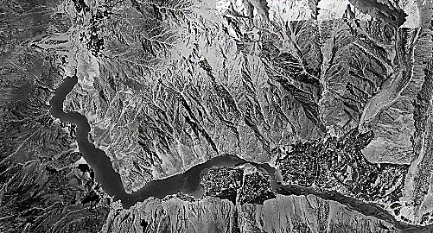
19. 圖4為南亞某河川因大規模土石滑落阻擋河道而形成的堰塞湖。湖水目前已自天然壩體上方溢流，但壩體整體結構仍屬穩定，暫無潰決之虞。圖中顯示的堰塞湖溢流方向，最可能指向下列哪個方位角？
N
圖4
(A)0° (B)90° (C)180° (D)270°
20. 某生玩一款手機遊戲，其中一個關卡需要先利用射程200公尺的狙擊槍來癱瘓某座碉堡頂端的探照燈，而且若走入該碉堡半徑40公尺的範圍內，則會被碉堡內的士兵發現並遭到反擊。圖5是該關卡的地圖，每個網格為10公尺的正方形，網格內的數值代表高度，黑色網格為碉堡所在位置，灰色網格為射擊地點候選位置。若要成功過關，該生選擇下列哪個網格作為射擊地點最為理想？
55 | 80  乙 | 90 | 80 | 80 | 75 | 85
35 | 65 | 65 | 65 | 60 | 70 | 50
50 | 65 | 75 | 60 | 65 | 65 | 70
65 | 70 | 90 | 60 | 70 | 70 | 80  丁
70 | 75 | 90 | 60 | 70 | 95 | 65
80  甲 | 75 | 85 | 70 | 65 | 55 | 70
20 | 70 | 70 | 80  丙 | 45 | 55 | 45

圖5
(A)甲
(B)乙
(C)丙
(D)丁

21. 2021年歐盟提出全球門戶計畫，投資相關國家的數位、氣候、能源、交通等基礎建設，以拓展歐盟對外的政治經濟影響力。2023年歐盟宣布先投資中亞的交通建設，建立歐洲經裏海至中亞的貿易替代路線。該路線完成後，將有助於藥品、汽車、機械與紡織品等商品貿易往來。其中哪項商品最可能大量地透過該貿易路線由東往西運送？
(A)藥品 (B)汽車 (C)機械 (D)紡織品
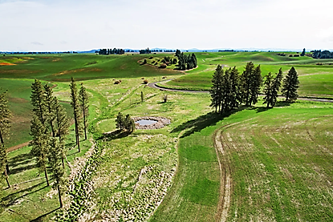
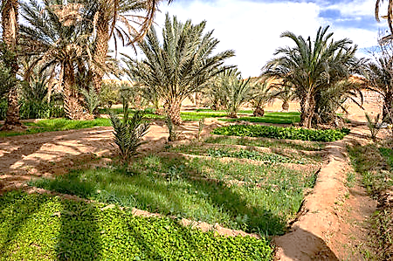
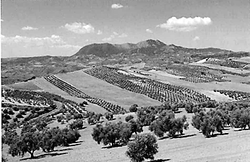
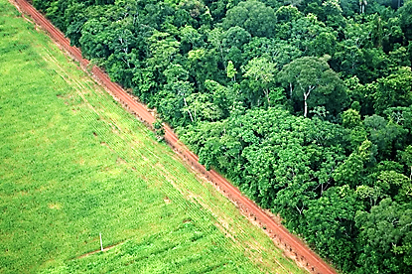
22. 2024年在聯合國森林論壇中，有代表指出「農業是全球森林砍伐的重要驅動因素，應列入會議文件」，但某國代表則要求將「農業」移除在外。主因是該國為求經濟發展，長期砍伐森林，開闢肉牛放牧場和飼料農地。當地土壤層雖深厚，但實為貧瘠，因暴雨頻繁，在無森林保護下，養分流失更快。上述的農業景觀最可能是照片1中的何者？
照片1
甲
乙
丁
丙
(A)甲 (B)乙 (C)丙 (D)丁
23. 臺灣有咖啡店家自某國進口咖啡豆，烘焙出獨特風味咖啡。已知該國咖啡豆主要分為兩類，一類分布在維多利亞湖附近，果實碩大、口味甘甜，另一類則分布在全國其餘各地，並以吉力馬札羅山腳地區所生產帶有柑橘、莓果味的阿拉比卡豆為最有名。圖6是四個測站的氣溫雨量圖，哪個測站最可能位於該國出名的阿拉比卡咖啡產區？
圖6
(mm)
(℃)
(月)
丁
(℃)
甲
(mm)
(月)
乙
(mm)
(℃)
(月)
(mm)
丙
(℃)
(月)
(A)甲 (B)乙 (C)丙 (D)丁
24. 某研究陳述：「十七世紀中葉以前，印度洋的海上航線分為兩條。一條是近海航路，沿著東南亞、南亞、西亞的海岸線行進，這是絲綢、瓷器與乳香、丁香等香料產品的貿易路徑。另一條是橫跨印度洋，自蘇門答臘或馬來半島出發，徑直向西，經斯里蘭卡、馬爾地夫，直達阿拉伯半島，這是香料輸送的快捷路線。兩條航線均隨季節更迭而來回。」此研究最可能發展出下列哪項有關海上貿易航線劃設的假設？
(A)資源生產國主導區域交互作用的強度與頻率
(B)市場規模與人口密度決定了港口貿易的榮枯
(C)西風風勢的強弱影響了大洋航運路線的選擇
(D)風向與洋流影響了貨物運輸路線與時間節奏
25. 某個以推廣環境友善農產品為宗旨的企業，透過網站和社群連結農民與消費者。農民透過平台分享種植理念與田間故事，讓消費者了解農產品的環境友善生產過程；消費者則能透過網路下單，以公平的價格購買到新鮮食材，並追蹤產品來源。要達到上述「連結農民與消費者」此經營模式的前提，與下列哪項產業發展的先決條件最為類似？
(A)電腦螢幕在自動化生產下的專業分工
(B)會計事務所財務管理的跨國外包服務
(C)玫瑰花卉適地適種的區域專業化經營
(D)家具店店家空間集中的聚集經濟效應
26-27為題組
在某大城市，紅線違規停車經常造成交通堵塞和延誤，影響行人和其他駕駛人的正常通行，並增加交通事故的風險。現行法規的罰鍰金額忽略紅線違停對交通系統的潛在影響，因此市政府考慮將交通影響納入評估並修法調整罰鍰金額。請問：
26. 如以外部成本或價格管制概念來描述該市政府政策時，下列哪項推論最可能成立？
(A)調高罰鍰，最直接的效果為減少違規總次數而降低交通堵塞與事故
(B)調高罰鍰，最直接的效果為減少每一次違規停車所產生的外部成本
(C)執行價格上限政策，解決紅線違規停車問題並減少產生的外部成本
(D)執行價格下限政策，降低違規停車對交通系統與流量潛在不利影響
27. 依據題文，從法治國原則的觀點判斷，下列對於市政府修法的評論意見何者最適當？
(A)不宜提高罰鍰太多，以免違反法律的信賴保護原則
(B)考慮到事故風險，罰鍰是最能有效遏止違停的手段
(C)須參酌罰鍰與保障法益的衡量，適當調整罰鍰金額
(D)不應讓每案的罰鍰金額存在差異，以落實平等原則
28-29為題組
2024年，台積電在日本熊本縣投資的晶圓代工廠正式啟用。媒體分析指出，台積電在此設廠主要有兩大考量：一是當地水資源充沛；二是阿蘇火山山腳處，具備發展地熱、太陽能、水力發電等再生能源的優勢，有助於台積電在2050年前實現100％再生能源倡議。此外，日本相關企業也陸續加快投資腳步，例如富士軟片在當地設立新廠，專門生產半導體前段製程所需的研磨劑；電鍍化學品大廠亦計畫在當地設廠，提供半導體製造所需的電鍍藥水。請問：
28. 依據題文，台積電宣布於熊本設廠的考量，其中的第二個考量因素主要是基於哪項工業區位要素？
(A)原料 (B)市場 (C)動力 (D)資金
29. 依據題文，相關日本廠商也加快投資，這些廠商製造的產品與台積電之間的流通關係，最符合下列哪個概念？
(A)產業群聚 (B)互補產品 (C)工業慣性 (D)產業連鎖
30-33為題組
在花東一帶，有些土地原本是臺灣原住民族祖先生活的傳統領域，但在日治時期，傳統領域被政府當成是無主土地。政府除趕走原來的原住民使用者，又將其劃為糖業種植經濟區域，給予日資會社發展糖業。戰後政權轉移，政府將相關土地所有權劃歸公營的台糖公司所擁有，這使得日後在該地上耕作的原住民，雖可能是原始土地使用者，反而每年要向台糖納租，成為佃農。
晚近為解決此一問題，原住民族委員會遂以行政命令，以價購方式向台糖買回符合前述情形的土地。再依照現有法律程序將該項土地註記為原住民保留地，且將所有權分配給相關原住民擁有。而原住民擁有之保留地，除有特別的規定之外，原則上不得轉讓或出租給不具原住民族身分者。請問：
30. 依據題文，日治時期能在臺灣東部取得大量土地以設置糖廠，係基於臺灣總督府哪項政策的影響？
(A)土地及林野調查忽視原住民地權，以擴大官有土地面積
(B)官方推進隘勇線來限縮原住民族領域，終使其放棄土地
(C)在官有地設置官營移民村，由日本移民取得當地的地權
(D)官方淘汰舊式糖廍，改由大型製糖會社來接手經營農地
31. 題文中的製糖會社，若在「糖業種植經濟區域」種植甘蔗時，最容易遭遇到下列哪項災損，導致生產成本較高？
(A)熔岩台地農園遭颱風侵襲被摧毀 (B)海階農園受侵蝕作用而逐漸崩落
(C)三角洲農園因過度抽水導致下陷 (D)沖積扇農園因暴雨侵襲而被淹沒
32. 依據題文，政府採取了多個階段的法律措施，以達到讓原住民族取回傳統領域、擁有保留地的目標。這些措施，並不包含下列何者？
(A)遵循原住民族保留地相關法律依據 (B)允許台糖依契約自由原則出售土地
(C)限制原住民族對於保留地的支配權 (D)承認台糖取得該相關土地的所有權
33. 依據題文，關於當前政府處理原住民族土地作法，下列何種詮釋觀點最適當？
(A)從維護原住民族生存與發展權利觀點，確保其長期生活條件之穩定
(B)從集體權利觀點，主張原住民族土地應由族群共同決定分配與使用
(C)從轉型正義觀點，處理歷史上殖民統治遺留下來的土地不正義問題
(D)從保障多元文化觀點，透過制度補償回應不同群體對土地權利爭議
34-35為題組
日治初期，曾在臺北城北廓外設置「三板橋墓園」，作為日人專屬的葬儀堂、公墓、火葬區。日治後期，隨著都市發展，該墓園曾被規劃為14、15號公園預定地但無實施。1949年後，該墓園首先為自中國大陸湧入之無住屋難民搭建臨時住宅所占，之後又吸納少數外縣市勞工、處境不利群體遷入，形成跨族群與互助的違建社區。
時至1997年，臺北市政府欲推動該地公園建造計畫，欲強拆違建並迫使住戶遷出，引發抗爭。某支持抗爭的學者指出：基於人性尊嚴考量，應依居民生活脈絡、社會關係和謀生，妥善規劃安置，而不是隨便將居民驅離或置於安養機構，要求市府暫緩拆除，這也是臺灣史上第一次的反迫遷運動。請問：
34. 該墓園在日治後期階段，隨著都市發展而出現新的規畫，其考量最可能與下列何者有關？
(A)強調神社文化，強化民眾愛國思想 (B)翻修原有地區，吸引民眾重新移入
(C)因應建地擴張，增加民眾活動空間 (D)增加就業機會，提升民眾經濟收入
35. 若從憲法保障基本權利的觀點出發，下列敘述何者最可能支持題文中學者的主張？
(A)受都市計畫影響者有程序參與權利 (B)違章建築住戶得主張享有居住權利
(C)違章建築房屋也受到所有權的保障 (D)強拆迫遷對違建居民構成階級歧視
36-38為題組
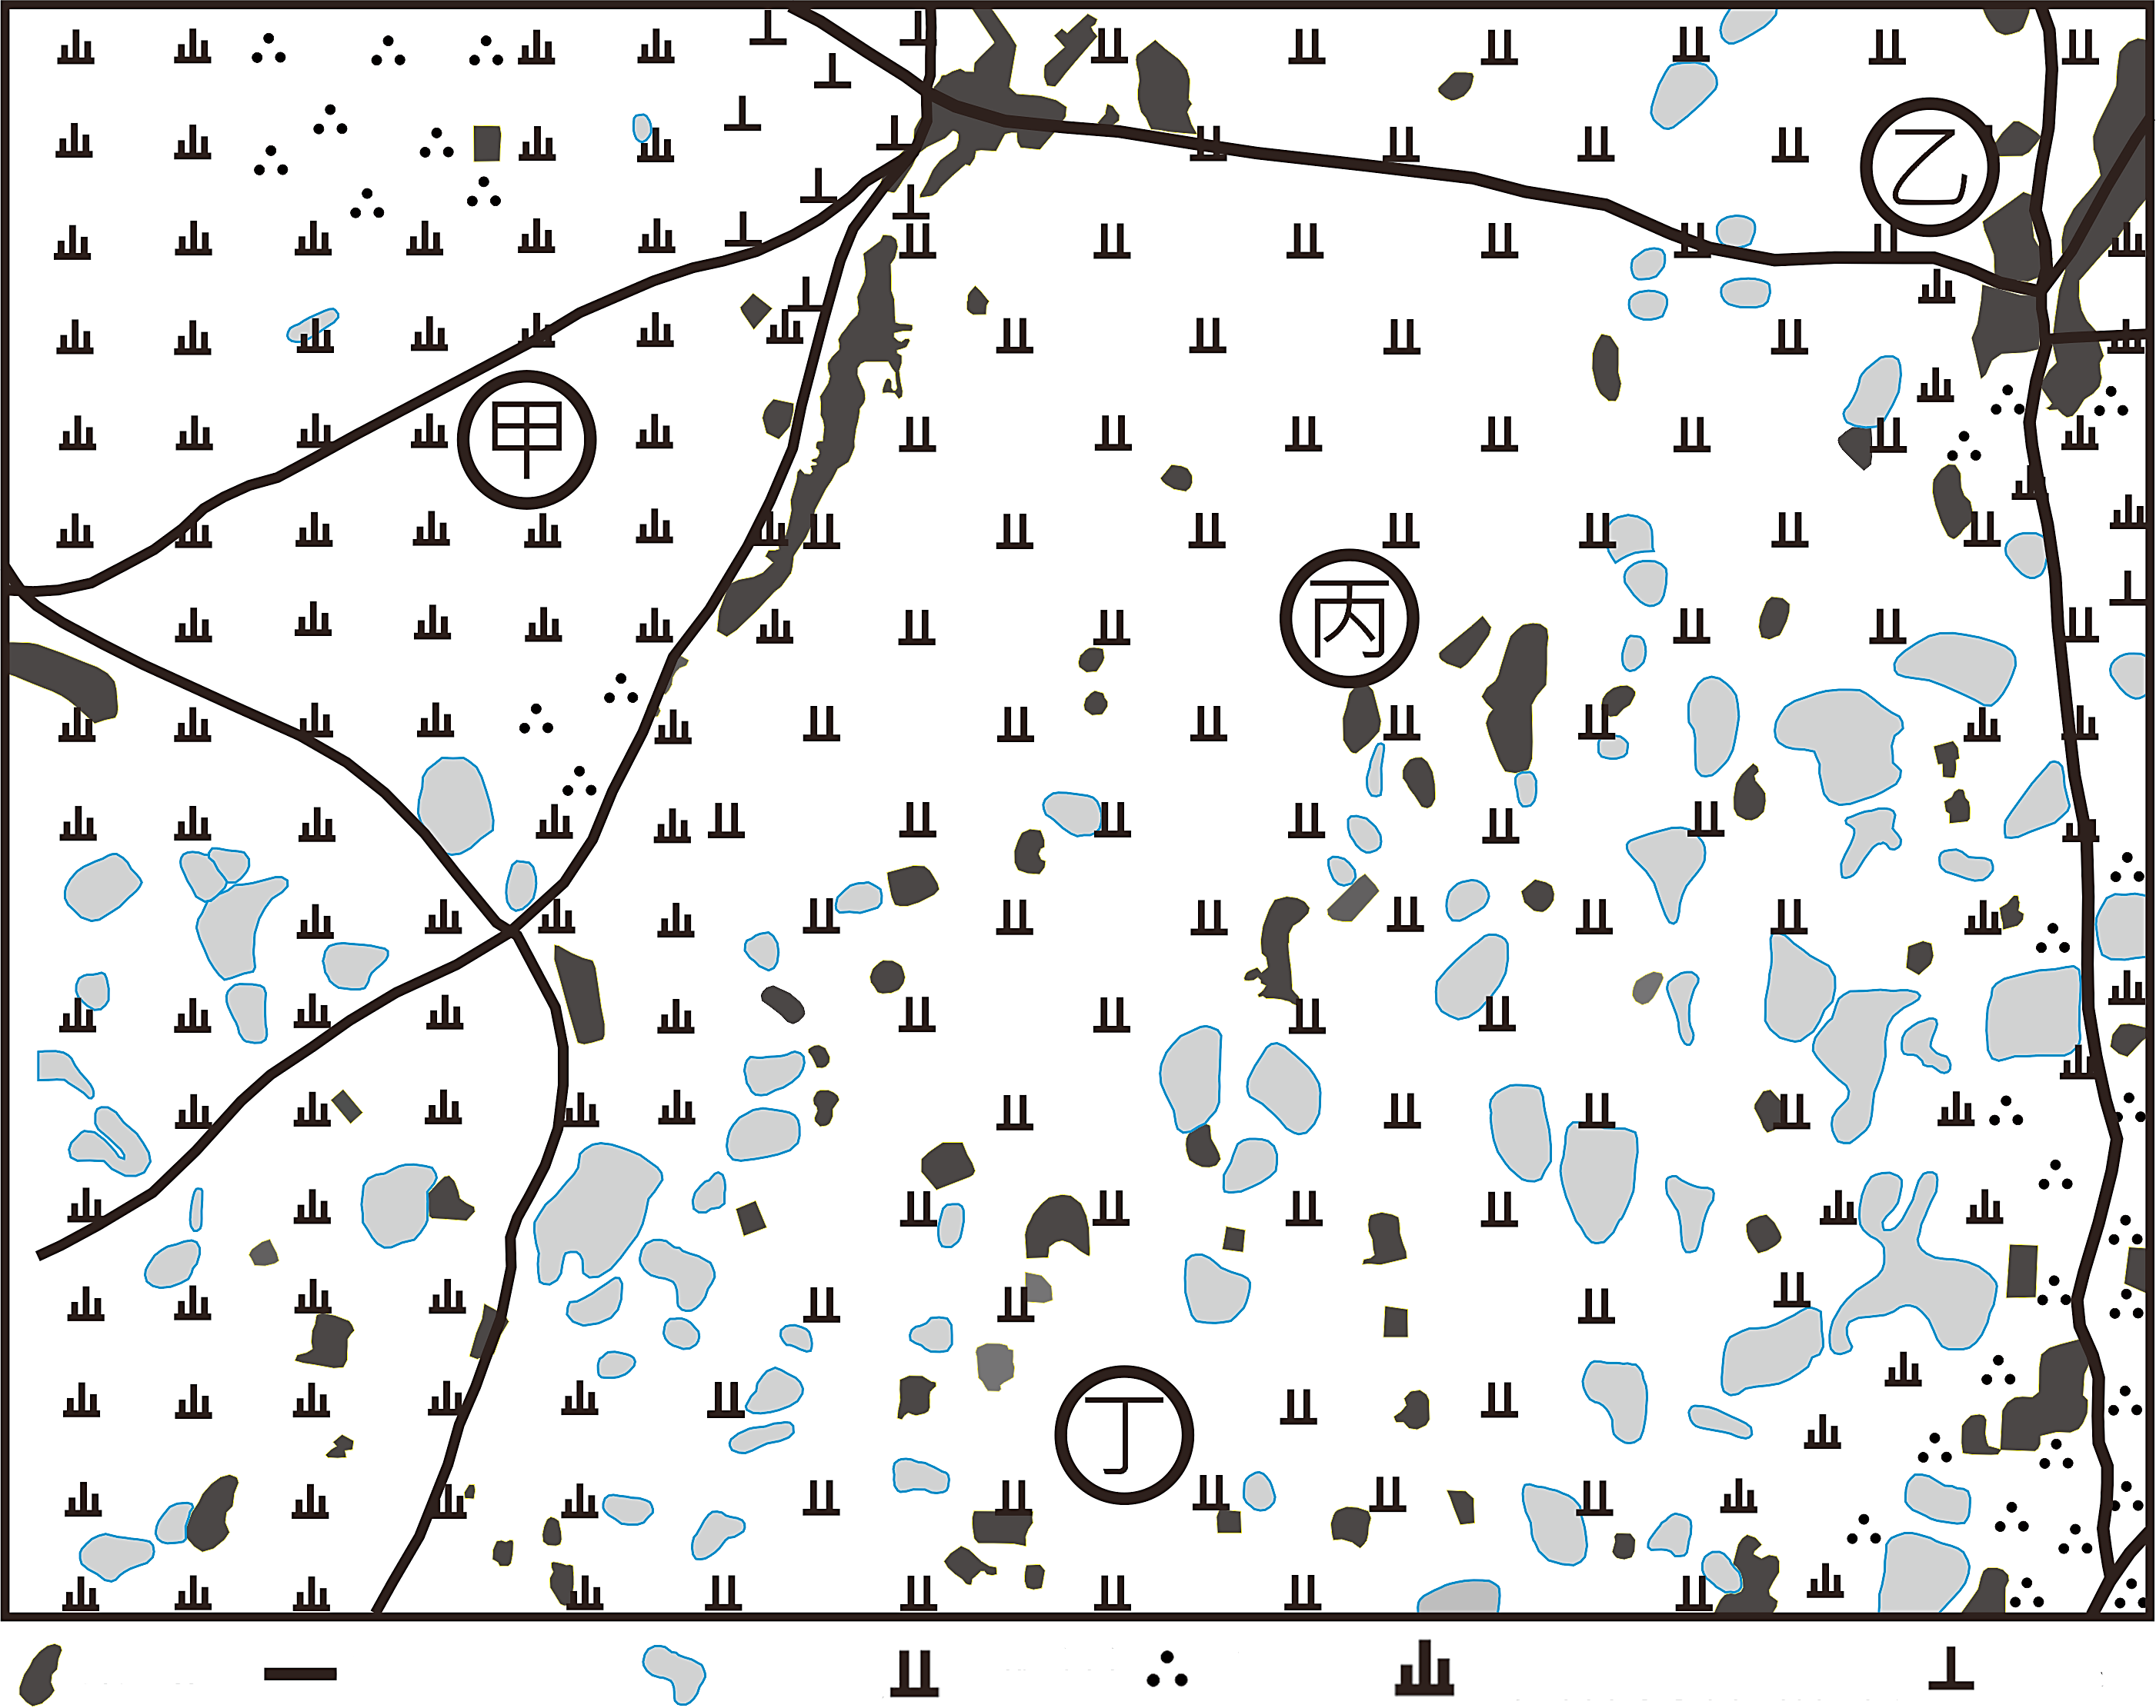
國共內戰後期，在中國西南地區的一部分國軍撤退至滇緬邊境的山區，建立游擊基地，被稱為「異域孤軍」。1950年代中期，政府將部分軍人與眷屬撤回臺灣，在北部某地成立眷村安置。當時選擇眷村地點的原則是：農業生產力較差、地價較便宜的邊際土地，與舊住民聚落相隔適當距離。當時部分撤回軍民因無法證明軍籍或軍眷身分，亦無法辦理戶籍而導致成為無國籍人，在就學、就業、居住與社福等方面皆陷入困境。請問：
圖7
聚落
主要道路
埤塘
水田
茶園
旱田與休耕地
墓地
36. 圖7為1950年該眷村周邊區域的土地利用圖。該眷村最可能落在圖上的哪個位置？
(A)甲 (B)乙 (C)丙 (D)丁
37. 下列哪一個敘述，最能說明早期無法取得軍籍、戶籍者當時在臺灣的處境？
(A)不包含在我國主權所及的管轄與保護範圍
(B)不被法律承認為可主張權利和承擔義務者
(C)不享有與我國國民平等的法律保障
(D)不屬《世界人權宣言》的保障對象
38. 若要進一步研究「孤軍」在當時的處境，下列哪些是屬於證據價值高的第一手史料？
甲、當代學者所撰寫的《孤軍歷史研究》 乙、孤軍官兵們的口述訪談記錄與回憶錄
丙、有關「異域孤軍」的文學、影視作品 丁、該地國軍撤退、滯留決策的官方檔案
戊、設立「異域孤軍故事館」的相關報導
(A)甲、乙 (B)乙、丁 (C)甲、丙 (D)丁、戊
第貳部分、混合題或非選擇題（占68分）
說明：本部分共有11題組，單選題每題2分，非選擇題配分標於題末。限在答題卷標示
題號的作答區內作答。
選擇題與「非選擇題作圖部分」使用 2B 鉛筆作答，更正時以橡皮擦擦拭，切勿使用修正帶（液）。非選擇題請由左而右橫式書寫，並依題目指示作答。
39-40為題組
某學者撰文評論我國一項法案的修法過程，其評論內容摘述如下：「未來任何法案若涉及意見高度分歧，應依據既有立法程序的規範，落實法案審議過程的正當程序。……，另外值得注意的是，此次修法過程也衍生出總統和行政院長權力關係的討論。原因是在我國實際憲政運作下，總統確實掌握行政權，並非內閣制的虛位元首，但我國憲法對行政院的位階又有明確規定，以致中央政府行政權力的實際運作，和憲法規定未必一致。」請問：
39. 以下哪項措施最能呼應該學者對於法案審議過程的主張？
(A)各法案須先經由專家學者審查，以確保專業審議
(B)政黨黨團先進行黨團協商，並優先採納少數意見
(C)民間團體能透過遊說和請願方式，提出修法草案
(D)遵守議事規則並充分溝通，且審議後刊登於公報
40. 依據該學者的意見，我國憲法關於行政院位階的明確規定，其所指為何？請在答題卷作答表格中寫出該項規定的內容。（3分）
規定的內容（10字內）
憲法明確規定行政院是

41-42為題組
某國勞保基金的收入來源主要為雇主、勞工與政府共同負擔的勞保費，現正面臨破產危機。為彌補基金虧損，該國政府決定不提高勞保費率，選擇採用直接補貼政策，以維持基金穩定運作。同時，亦提出「不鼓勵勞工在未達法定退休年齡（65歲）時即申請退休」的改革案：將勞保老年退休給付由一次請領，改為按月領取年金，並規定所有勞工，若在65歲前申請退休，其領取的年金會被減額20%。
針對改革建議，學者甲注意到目前該國體力勞工申請退休的平均年齡約55歲，遠早於非體力勞工的62歲。甲分析發現這是因為體力勞工出社會工作較早，且工作性質較具身體危害性，平均餘命也較短。基於此發現，甲主張：新方案若不修正，此看似一視同仁的措施，將造成勞工群體內部不平等。請問：
41. 根據題文，政府決定採取補貼政策，下列何者最可能是決策時考慮的機會成本？
(A)獲取更多勞工對執政黨的支持
(B)排擠政府其他公共建設的預算
(C)勞工透過集會遊行對政府所表達的不滿
(D)增加廠商營運成本進而削弱企業競爭力
42. 依據題文，下列哪項修正方案最能直接回應甲的擔心及主張？請在左欄勾選方案，並於右欄寫出該方案可達成的具體效果。（3分，左欄勾選正確，右欄始計分；右欄僅抄錄題文，不計分）
修正方案 | 效果（25字內）
□ 依據勞工勞動貢獻多寡訂定不同退休年金給付  □ 以勞工進入就業市場的年齡決定可退休之年紀  □ 體力勞工於55-64歲間申辦退休時年金不減額 | 可縮減
43-44為題組
1950、60年代，美國歷史學界提出「衝擊－回應」模式，認為中國近代歷史是因為回應西方挑戰而發展。如甲學者強調：列強衝擊推動了中國近代社會的現代化，沒有外力，中國難以自行產生現代化變革。由於越戰失利，美國史家開始重新審視以西方作為衡量歷史發展的標準；70年代，美國與中華人民共和國關係大幅改變，學術研究變得多元。如乙學者主張：研究中國歷史應重視中國的內在動力，注意中國人如何認識自己的處境，如何理解西方，以及如何根據中國的需求和內在脈絡，反應外來衝擊。請問：
43. 題文中提到70年代美國與中華人民共和國關係大幅改變，其具體事件最可能是下列何者？
(A)韓戰結束後中國停止「抗美援朝」 (B)美國的第七艦隊進入臺灣海峽巡弋
(C)越南成為中、美軍事對抗的主戰場 (D)美國總統尼克森親自訪問中國北京
44. 依據題文，若以義和團事件為例，下列何者最符合乙學者觀點？請在答題卷勾選一個正確選項，並說明甲、乙兩位學者觀點的主要差異為何？（4分）

最符合乙學者觀點（2分） | 甲、乙兩位學者觀點的主要差異  （2分，35字內）
□ 義和團是在西方壓力不斷升級下，中國社會作出的極端反抗，終遭致更強烈的西方干預
□ 義和團是盲目的排外運動，透過巫術與暴力排斥外來事物，以恢復遭到破壞的傳統秩序
□ 義和團事件源於華北地區農村秩序崩潰，在接二連三的天災、饑荒和政府徵糧後爆發
□ 義和團事件是西方衝擊的結果，這意謂著中國對外國的入侵，未能做出更加有力的回應
45-46為題組
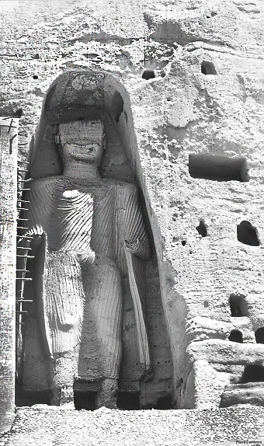
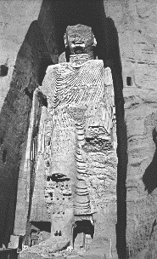
阿富汗地處西亞，這裡是歷史上東西方貿易的重要通道，也曾是佛教傳布的樞紐。以中部巴米揚為例，山谷內有許多早期佛教苦行僧挖鑿居住的石窟、繪製的壁畫，以及在西元六、七世紀直接以岩石開鑿的兩尊巨大立佛像，俗稱「巴米揚大佛」（照片2），都說明了這裡曾是佛教信仰中心。學者分析巴米揚立佛像，認為在衣紋與雙腳姿勢上，受到希臘化藝術風格影響，這是因為此區位於古代絲路，就像中國敦煌早期的泥塑彩繪佛像，五官與衣紋也呈現希臘化雕像的元素。
左：巴米揚西大佛；右：巴米揚東大佛
照片2

阿富汗在九世紀接受伊斯蘭信仰後，佛教藝術逐漸凋零。然而最嚴重的毀損是在2001年，媒體報導伊斯蘭塔利班政權用砲彈與炸藥將兩尊巴米揚大佛完全摧毀，如今只剩兩個空洞的石窟供後人憑弔。請問：

45. 題文中，塔利班政權摧毀巴米揚大佛的原因，最可能是：
(A)佛像象徵偶像崇拜，不符合他們認定的伊斯蘭信仰觀點
(B)巴米揚山谷是重要戰略通道，設立大佛像不利戰略布署
(C)阿富汗人民反對聯合國將巴米揚大佛列為世界文化遺產
(D)國外觀光客為了欣賞大佛而進入阿富汗，影響人民生活

46. 題文提到「希臘化」，促使該現象得以在中亞地區形成的最關鍵事件為何？請在答題卷勾選一個正確選項，並說明巴米揚與敦煌的佛像都具有希臘化元素的原因為何？（4分）
最關鍵事件（2分） | 巴米揚與敦煌佛像都具有希臘化元素的原因  （2分，30字內）
□ 雅典城邦打敗波斯帝國
□ 亞歷山大大帝率軍東征
□ 羅馬建立環地中海帝國
□ 基督信徒前往東方傳教
47-49為題組
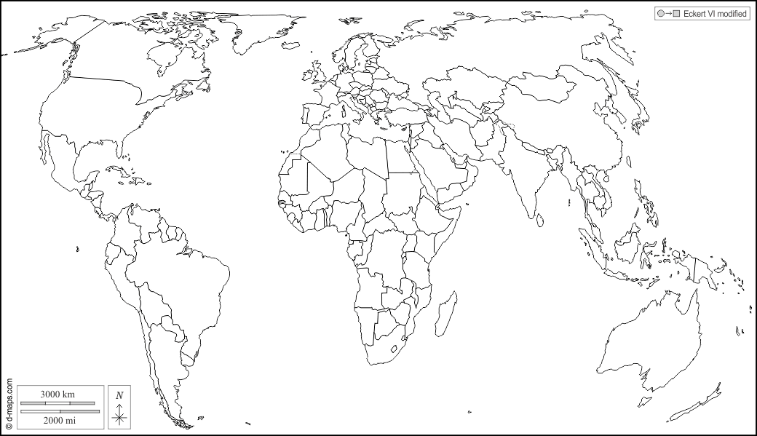
受到中、美兩國互相提高關稅衍生的貿易戰，與俄羅斯入侵烏克蘭的戰爭影響，許多國家紛紛透過補貼政策扶植本國特定產業。根據統計，2022年與2023年，世界各國實施的貿易限制項目，比2019年COVID-19疫情前增加了3倍。WTO資料也顯示，2022至2023年全球商品貿易量僅成長2.8%，相較前期的9.4%大幅下降。圖8為2022至2023年全球主要區域經濟體的貿易量變化圖。請問：
圖8
日韓
-197
210
616
201
318
177
300
102
135
81
92

-18
78
26
18
13

134
歐盟
美國
墨西哥
俄羅斯
中國
非洲
南方共同市場
印度
東協

-222

124

單位：10億美元
增加 減少
47. 依據題文與圖8內容，最適合以下列哪組概念來解釋？
(A)空間重組與產業變遷
(B)交通革新與時空收斂
(C)地緣政治與全球化挑戰
(D)核心國家發展的擴散現象
48. 題文中的兩個事件對美國都市發展帶來的影響，最可能包括下列何者？
(A)難民透過陸路抵美，帶來紐約（40°43' N，74°00' W）文化衝突的隱憂
(B)貨物流通頻率降低，影響芝加哥（41°52' N，87°37' W）海港的關稅收入
(C)全球能源價格波動，帶動西雅圖（47°37' N，122°19' W）太陽能電力產業
(D)進口商品價格提升，影響舊金山（37°46' N，122°24' W）半導體零件取得
49. 僅依據圖8的資料，烏俄戰爭期間俄羅斯在區域互賴上的變化，最可能呈現出什麼特點？請在答題卷作答區作答。（3分，35字內）
烏俄戰爭期間俄羅斯在區域互賴上的變化特點（3分，35字內）

50-52為題組
從文化政策角度來看，我國曾存在國家以公權力抑制特定文化之現象。例如，1970年代，以本土語言播出的布袋戲電視節目轟動一時，卻遭禁播。禁播原因之一為政府宣稱節目充斥低俗趣味，且有違國語運動政策。而該劇主題曲也因為歌詞提及女主角「討厭交男子，歡迎女朋友」，帶有同性戀隱喻，且強調女主角喜好江湖風流，不符女性應有氣質，遭到禁播。
針對前述現象，有學者提出，當時無論在公開場合、文學或表演藝術的領域，已出現本土語文的更普遍使用。例如在選舉期間，有候選人幾乎全程採用本土語言進行街頭演講，同時也有鄉土文學作家書寫草根人物的本土語言習慣。請問：
50. 依據題文，下列何者最能說明當時社會之性別文化？
(A)當時流行文化已開始出現物化女性現象
(B)異性戀文化受挑戰而無法佔有主流地位
(C)不同性別認同群體的自我實現機會不同
(D)出現以多元性別平等訴求替代兩性平等
51. 依據題文，我國當時官方政策與語言文化之間的關連性，最適合以下列何項敘述加以詮釋？
(A)文化政策體現權力不平等，主要存在於媒體再現之中
(B)文化政策雖欲強化特定文化形象，卻仍面對反對力量
(C)文化政策欲提升媒體品質，導致未能欣賞各文化之美
(D)文化政策僅關注精緻文化，忽視通俗文化亦具趣味性
52. 依據題文及你的歷史知識，戰後政府有許多管制臺灣社會文化的手段，這些手段與下列哪個法令的施行最有關？請在答題卷勾選一個正確選項，並說明判斷理由。（4分）
法令（2分） | 判斷理由（2分，30字內）
□ 臺灣省戒嚴令
□ 地方自治綱要
□ 刑法一百條
□ 國家總動員法

53-54為題組
晚清劉銘傳撫臺期間，致力修築鐵路，但因財政困難，乃尋求民間資金合作，完成基隆到新竹的路段。日治以後，總督府因該鐵路的臺北—桃仔園路段有二大不利因素而廢止舊線，另外改建新線，原舊線大部分路段改為公路使用（今臺1線公路）。圖9是此路段內新、舊線鐵路套疊地形暈渲圖，圖10為舊線塔寮坑至龜崙嶺路段沿線地區的等高線圖。請問：
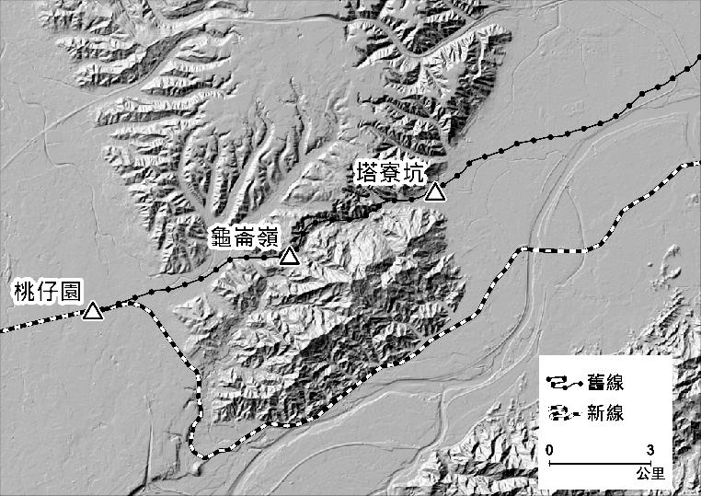
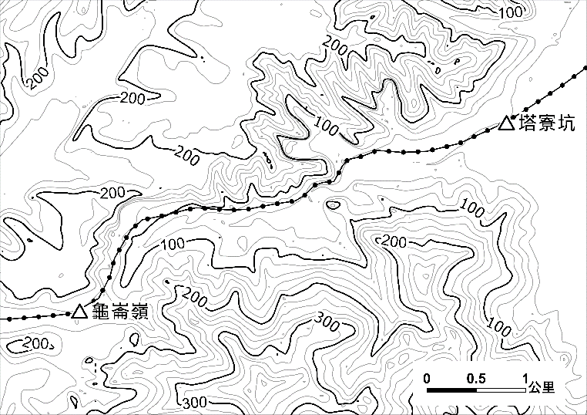
圖10
圖9
舊線
新線
53. 晚清臺灣民間資本家願意支持鐵路建設，最可能的原因為何？
(A)便利漢人移民遷居北部的丘陵地區
(B)提升港口與交通建設便利商品外銷
(C)強化國防建設以避免西方列強入侵
(D)廢除科舉考試後學習西方科技知識
54. 總督府認為臺北—桃仔園路段的舊線有二大不利因素而改建新線，其中一項是舊線鄰近大嵙崁溪（大漢溪）的路段容易發生水患。僅根據圖9、圖10的資訊判斷，另一項不利因素為何？請在答題卷作答區，寫出一項從圖9、圖10判讀後的圖面資訊。（3分，10字內）
不利因素（3分，10字內）
55-56為題組
某高中生探究「多元文化」主題時，看到十九世紀後期一位歐洲作家到亞洲旅行時的紀錄，寫到：「某地」因為發現礦產與橡膠種植，吸引了亞洲各地人士搭乘帆船、汽船或阿拉伯式小船抵達這城市，景象驚人。一位當地船夫表示：「女王很好──我們苦力能賺到錢；而且能把錢存起來。」儘管工作辛苦，但人們不需要倚賴他人，還能保有自己的服飾、習俗與宗教。
該生反思後認為，當時統治者只關注治安與稅收，並安排各族群只能從事特定的職業，例如白人是官員，華人從事貿易或採礦，印度人充當警察、傭兵，本地土著則為苦力與農、漁工等。統治者雖然讓他們依據各自的傳統或宗教習俗進行自治，但這不合乎當今法治國家對於族群多元的重視方式。當今法治國家政策會更重視各族群處境的不同，給予合理差別待遇以促進各族群的發展。請問：
55. 上述地點最可能位於今日的哪一城市？
(A)印尼的雅加達 (B)馬來西亞的檳城 (C)越南的胡志明市 (D)菲律賓的馬尼拉
56. 依據題文，該高中生反思後作成什麼結論，最符合其探究的角度？請在答題卷作答區表格內左欄勾選一項最符合之結論，並在右欄依據題文填寫當今法治國家政策所依據的理念。（3分，左欄勾選正確，右欄始計分）
最符合之結論 | 當今法治國家政策  所依據的理念（20字內）
□ 政府讓族群自行管理並不足以保障各群體權利
□ 政府必須重視個人權利而非僅重視治安與稅收
□ 政府應依法統治而不該讓各族群依據傳統自治

57-60為題組
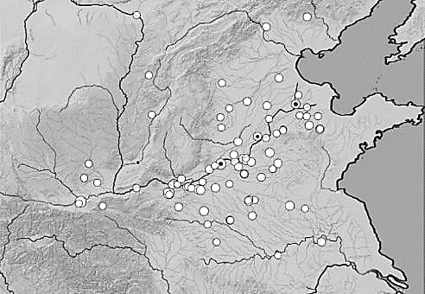
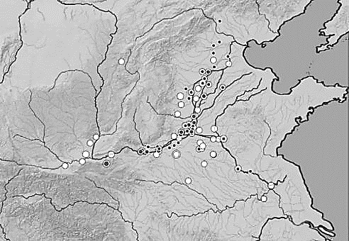
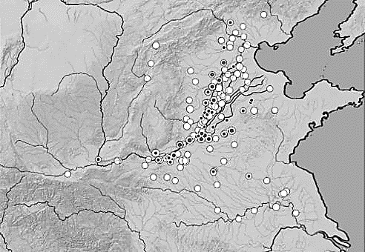
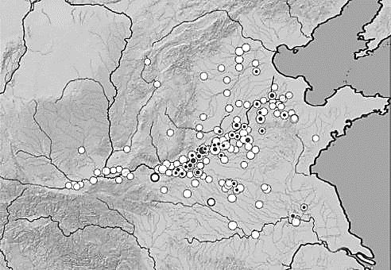
歷史上中國水災頻仍，其中以黃河水患為最。黃河多水患的原因，有源自自然因素，如流域乾濕季節分明、河水含沙量大等，然而其所攜帶的泥沙量，具有造陸功能；此外，也有源自人為因素，例如，某一時期，兩國交戰，位於中原的政權曾多次決堤以阻北方遊牧民族南下，終導致黃河改道，奪淮河河道入海。戰爭結果使中原政權被迫遷都，兩國改以淮河流域為界。而戰爭加上河患，也使位居淮河流域地區的住民大規模徙出。學者A將史料記載數百年間的河道、出海口、水患與治河措施地點，選擇適當的投影方式分別按時期標示於底圖上，繪製成圖11。然而學者B檢視這些地圖，發現各時期的黃河河道套疊在底圖時，無法從底圖看到分別對應的出海口，因此認為學者A在底圖選用上發生失誤。請問：
圖11
甲
乙
丙
丁
0
200 km
水患地點
治河措施

0
200 km
水患地點
治河措施

0
水患地點
治河措施

200 km
0
200 km
水患地點
治河措施

57. 文中兩國交戰的場景，最符合圖11中甲、乙、丙、丁何者？交戰雙方為何？
(A)甲；西晉與匈奴 (B)乙；北宋與金國 (C)丙；南宋與蒙古 (D)丁；南明與滿清
58. 題文提及因戰爭加上河患曾迫使人群大規模遷出。若想進一步探索遷出人群的移入地區及其影響，以下哪種史料最相關？
(A)地方官修補河堤的紀念碑文 (B)官府在淮河流域徵稅的冊籍
(C)史書中南方的戶口統計資料 (D)畫有黃河水系的地方志地圖
59. 某生嘗試以圖11資料估算，某一次黃河水患對農產品市場供給線左移的幅度，但發現資料有些不足。若能提供下列哪項資料，最能改善該生估算數值的精確度？
(A)水患區域範圍大小 (B)水患淹水深度高低
(C)水患好發季節規律 (D)水患持續時間長短
60. 根據題文，學者A在底圖選用上發生失誤的最可能原因為何？請在答題卷作答區作答。（3分，25字內）
底圖選用上發生失誤的一項原因（3分，25字內）
因為學者A應該選用的底圖是

61-63為題組
中國古代發生瘟疫時，官方與民間會採取各種措施作為因應。例如：地方官員設置「癘所」隔離與施藥治療，民間也會舉行各種儀式來祈求「除瘟解厄」。疫癘影響層面很多，除大量人民死亡外，許多人也會逃離疫區，另謀生路。當勞動力不足，生產力下降，國家賦稅自然減少。政府也可能改變稅制，彌補短缺。
現代我國法律對法定傳染病的散播行為訂有刑罰。有法律學者指出，個人行為是否導致疾病散播，須考慮具體情形，如果僅依行為一律都施加刑罰，則有濫用刑罰來維護社會安全感之嫌。請問：
61. 下列宗教性的儀式活動，何者最能彰顯題文中「除瘟解厄」的用意？
(A)基隆依張、廖、簡等姓氏排序一直到許姓，由各姓輪值主辦中元普渡祭
(B)新竹新埔褒忠義民廟，由桃竹地區的十五個聯庄，輪流主辦聯合義民祭
(C)雲林馬鳴山的鎮安宮王爺廟，元宵節舉辦「五股十四庄」境內遶境祈安
(D)屏東萬金天主教聖母聖殿，堂慶時由信徒舉辦聖母遶境的大型慶祝活動
62. 依據題文，該法律學者對刑罰的觀點，與下列哪一主張最為接近？
(A)應以矯治手段減少再犯，毋須提高刑罰
(B)為預防犯罪，應加重刑罰加以嚇阻犯罪
(C)刑罰構成人權重大限制，應有充分理由
(D)殺人者應處死刑，使其罪責與刑罰相當
63. 生態平衡是一種動態平衡，若在自然環境、生產內容、生產技術不變的情況下，以題文中提到疫癘對古代社會的影響為案例，在答題卷作答區繪製出「此疫情開始」前後，該地環境負載力的可能變化示意圖。（3分）
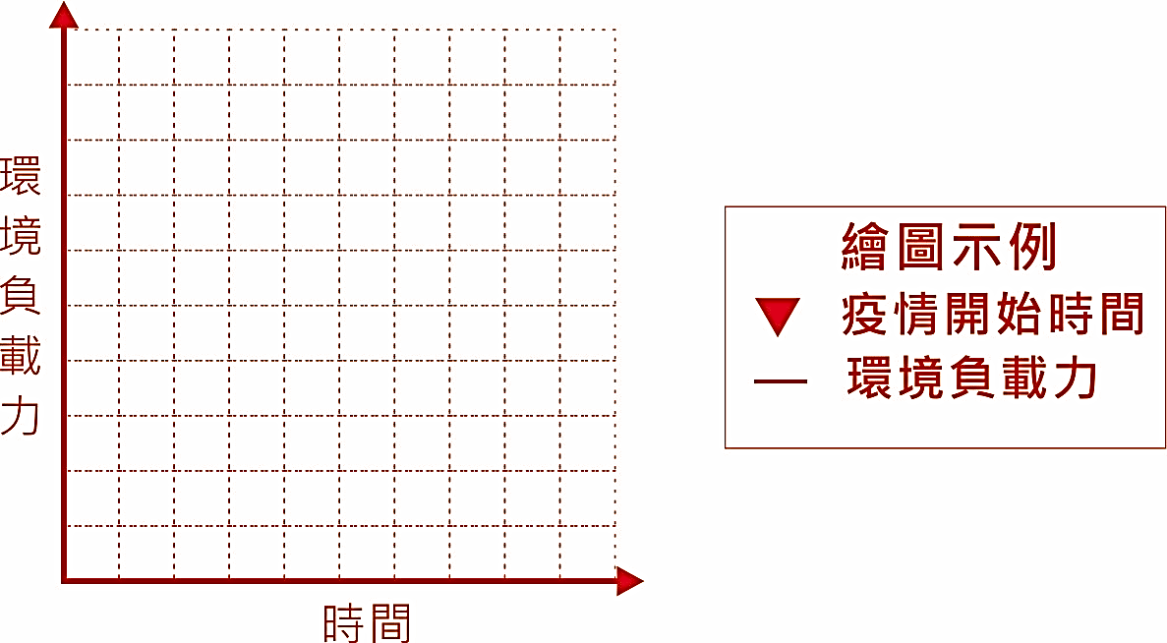
64-65為題組
2025年以色列宣布打擊伊朗多個軍事目標與基礎設施，稱本次行動代號為「崛起之獅」，伊朗也考慮封鎖荷莫茲海峽作為報復。若伊朗真的進行封鎖，某學者想要比較兩國分別的行動，對國際原油價格的影響。研究資料發現中東主要國家原油出口大部分要經過荷莫茲海峽，且找到一份這些國家每天原油生產量的資料（圖12）。請問：
沙烏地
阿拉伯
阿拉伯
聯合大公國
伊拉克
伊朗
科威特

原
油
生
產
量
圖12
（百萬桶／天）
64. 伊朗若封鎖題文中的海峽，最可能會嚴重影響哪個海域的石油出口船運？
(A)紅海往波斯灣
(B)紅海往阿拉伯海
(C)阿拉伯海往孟加拉灣
(D)波斯灣往阿拉伯海
65. 根據題文資訊，若該學者以供需架構比較兩國行動對國際原油價格的影響，最可能的結論是什麼？其完整的供需推論內容如表3，但仍留有甲、乙二項空格區。請在答題卷甲空格區填入適當文字，再於乙空格區勾選正確選項，以完成整個論述。（3分）
表3
供需推論內容
根據圖12，伊朗的產量 甲 ，而這些國家出口大部分要經過荷莫茲海峽，使得崛起之獅行動造成國際原油供給減少的幅度，小於伊朗封鎖行動所造成的影響幅度，所以封鎖行動會使得國際原油價格 乙 較多。

